Manual de Referencia

----------------------------------------------------- Sistema CENADE



**INDICE**

Definir a medida que avanza el manual.

**INTRODUCCION**

**Propósito del Documento**

1. **Usuarios**

Para acceder a la lista de Usuarios, se debe hacer click al submenú usuarios del menú Configuración. Dentro de Usuarios se puede visualizar la lista de todos y cada uno de los usuarios creados.

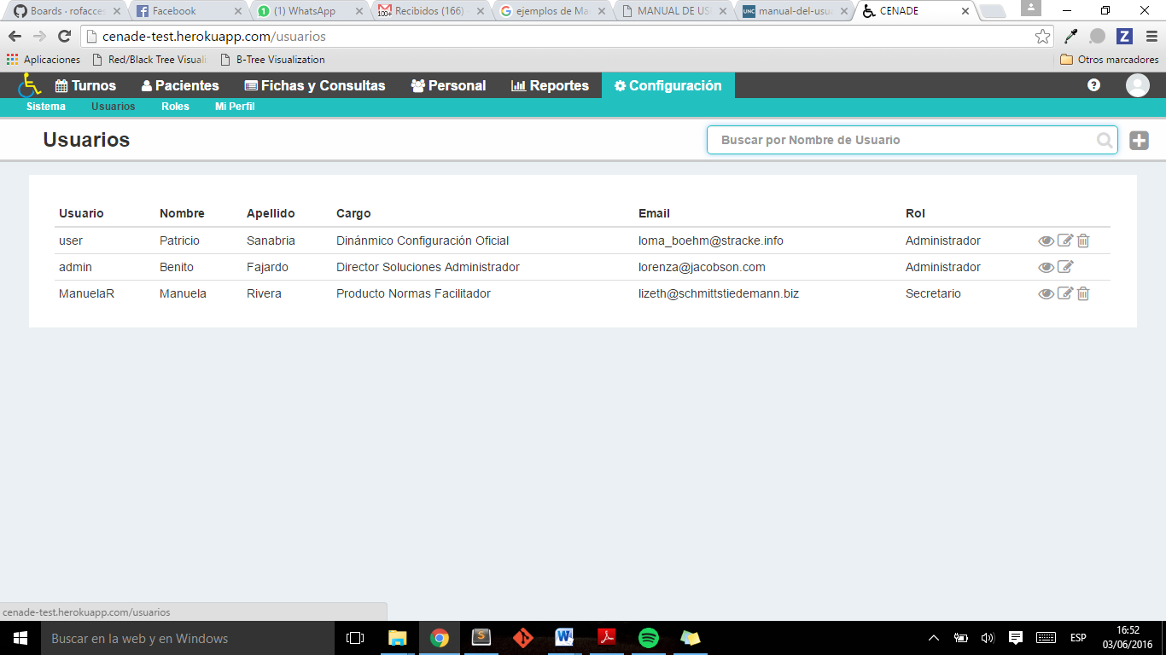

* 1. **Nuevo Usuario**

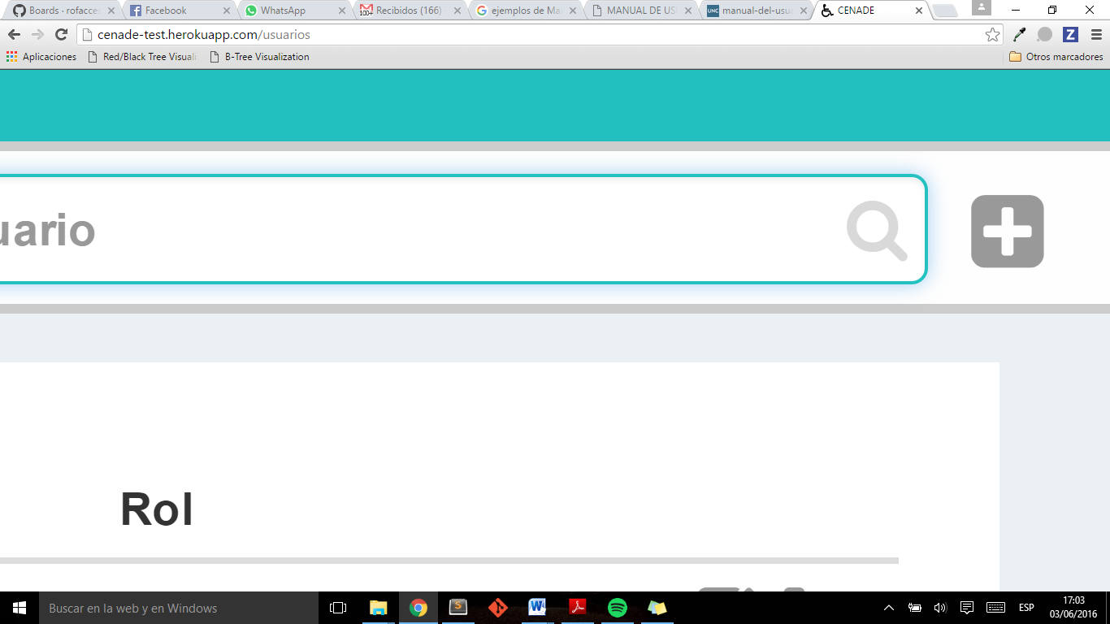 Este icono que se encuentra en la parte superior izquierda, te permite crear un nuevo usuario, al hacer click en ella te dirige a la página de crear nuevo usuario.

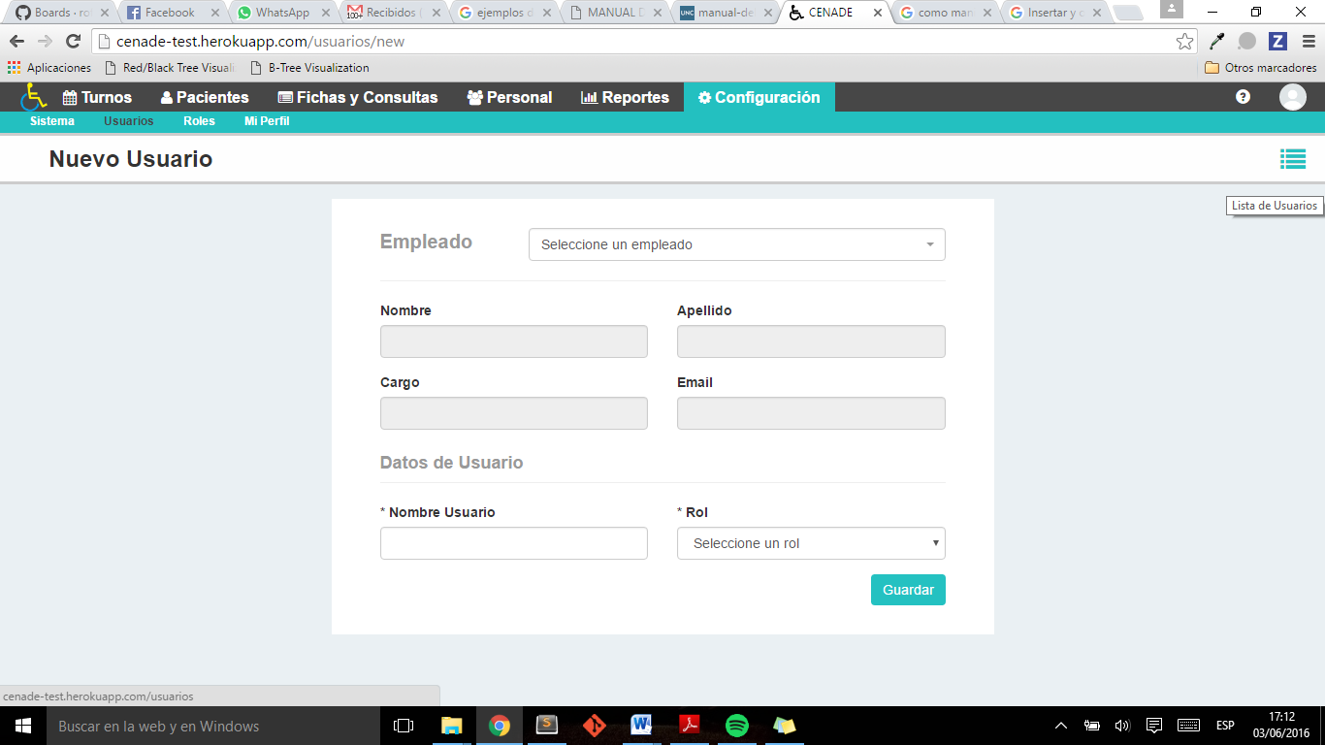

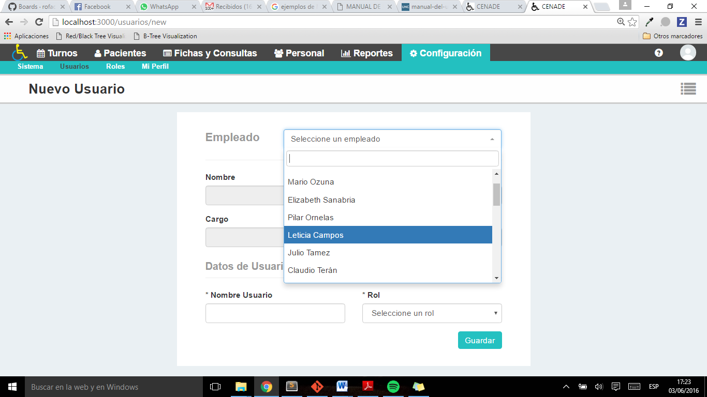En esta página, el usuario administrador o un usuario con los permisos correspondientes podrán crear un nuevo usuario, lo primero es seleccionar un empleado, el mismo debe estar registrado previamente en el sistema. Al hacer click se lista todos los empleados registrados, como muestra a continuación,

Si ocurre algún error aparecerá un mensaje en rojo diciendo porque no se pudo crear. Una vez seleccionado el empleado, se autocompletara los campos **Nombre**, **Apellido**, **Cargo** e **Email** del Empleado, luego debe completar los campos Nombre Usuario y seleccionar un Rol. Cada campo obligatorio tiene el icono (*) para indicar al usuario que debe ser completado, en caso de no completar se emitirá un mensaje de advertencia.

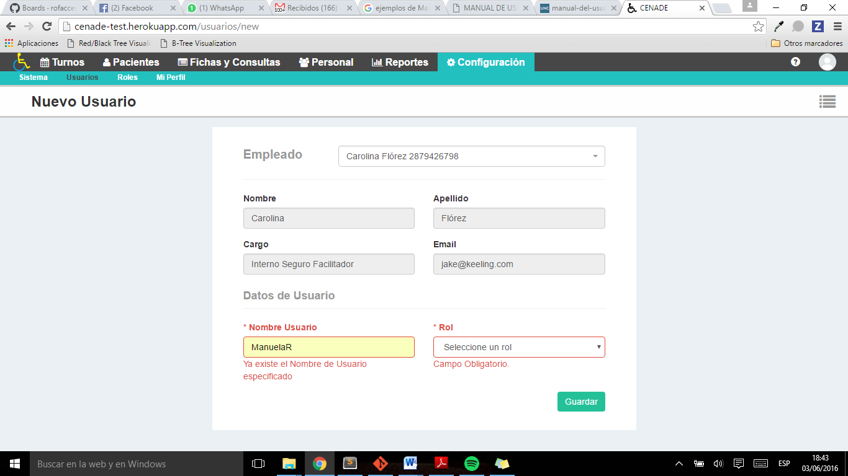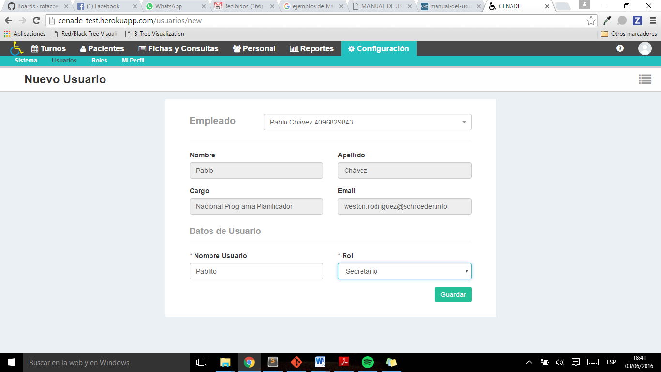

En caso de que ocurra un error el sistema emitirá un mensaje de advertencia en color rojo especificando el motivo del mismo. **Por** **ejemplo**: El usuario administrador no podrá ingresar un nombre de usuario que ya exista. Una vez completado todos los campos requeridos, hacer click en el botón **“Guardar”.**